**РОСЖЕЛДОР**

**ФЕДЕРАЛЬНОЕ ГОСУДАРСТВЕННОЕ БЮДЖЕТНОЕ ОБРАЗОВАТЕЛЬНОЕ УЧРЕЖДЕНИЕ**

**ВЫСШЕГО ОБРАЗОВАНИЯ**

**СИБИРСКИЙ ГОСУДАРСТВЕННЫЙ УНИВЕРСИТЕТ**

**ПУТЕЙ СООБЩЕНИЯ (СГУПС)**

|  |  |  |  |
| --- | --- | --- | --- |
| **К защите:** |  |  | |
| **Заведующий кафедрой** | **Информационные** | |
| **технологии транспорта** | | |
|  | д-р техн. наук, проф. | |
|  |  | В. И. Хабаров | |
| *подпись* |  | *инициалы, фамилия* | |
|  |  |  | |
| *дата* |  |  | |

**ВЫПУСКНАЯ КВАЛИФИКАЦИОННАЯ РАБОТА (БАКАЛАВРСКАЯ РАБОТА)**

|  |  |  |  |  |  |  |
| --- | --- | --- | --- | --- | --- | --- |
| **Тема:** | Разработка виртуального цифрового помощника | | | | | |
|  | для абитуриентов ФГБОУ ВО «Сибирский государственный | | | | | |
|  | университет путей сообщения» | | | | | |
|  | |  | БР.БИСТ.04.2022 |  |  |
|  | |  | *шифр документа* |  |  |

|  |  |  |  |  |  |  |
| --- | --- | --- | --- | --- | --- | --- |
|  |  | **Выполнил** |  |  |  | **Руководитель** |
|  |  | А. И. Бобрик |  |  |  | канд. техн. наук, доц.  А. О. Коломеец |
| *подпись* |  | *инициалы, фамилия* |  | *подпись* |  | *инициалы, фамилия* |
|  |  |  |  |  |  |  |
| *дата* |  |  |  | *дата* |  |  |

|  |  |  |  |  |
| --- | --- | --- | --- | --- |
| **Консультанты по разделам** |  |  |  |  |
| 1 |  |  |  |  |
|  |  |  |  |  |
| 2 |  |  |  |  |
|  |  |  |  |  |
| Нормоконтролер работы |  |  |  | ст. преп.  Т. А. Распопина |
|  |  | *подпись* |  |  |
|  |  |  |  |  |
|  |  | *дата* |  |  |

**2022 г.**

**СИБИРСКИЙ ГОСУДАРСТВЕННЫЙ УНИВЕРСИТЕТ**

**ПУТЕЙ СООБЩЕНИЯ (СГУПС)**

Факультет: Бизнес-информатики

Кафедра: Информационные технологии транспорта

Направление: 09.03.02 «Информационные системы и технологии»

Профиль: Интеллектуальные транспортные системы

|  |  |
| --- | --- |
|  | ***УТВЕРЖДАЮ****: зав. кафедрой «Информационные технологии транспорта»*  д-р техн. наук, проф.  В. И. Хабаров |
|  | *«____» __________ 2022 г.* |

**З А Д А Н И Е**

**на выполнение выпускной квалификационной работы**

|  |  |  |  |
| --- | --- | --- | --- |
| студенту | Бобрик Анне Игоревне | | |
|  |  | | |
| 1. Тема «Разработка виртуального цифрового помощника для абитуриентов ФГБОУ ВО «Сибирский государственный университет путей сообщения» утверждена приказом № 203/с от «30» мая 2022 г. | | | |
| 2. Задание выдано «12» мая 2022 г. | | | |
| 3. Срок сдачи законченной работы на кафедру «17» июня 2022 г. | | | |
| 4. Исходные данные: данные, полученные в ходе прохождения преддипломной практики | | | |
| 5. Содержание расчетно-пояснительной записки | | | |
| Наименование разделов и вопросов | | Примерное количество страниц | График (сроки) выполнения |
| Введение | | 2 | 13.05.2022 |
| Аналитическое исследование | | 4 | 13.05.2022 |
| Проектирование информационной системы | | 16 | 15.05.2022 |
| Создание приложения | | 7 | 28.05.2022 |
| Заключение | | 1 | 01.06.2022 |

6. Содержание и объемы графической части

|  |  |  |
| --- | --- | --- |
| Наименование графического документа (чертежа, схемы, графика) | Количество  листов  формата А1 | График  (сроки)  выполнения |
| Презентация PowerPoint | 15 | 08.06.2022 |

|  |  |  |
| --- | --- | --- |
| Руководитель |  | А. О. Коломеец |
|  | *(подпись, фамилия, И.О.)* |  |
| Задание к использованию принял |  | А. И. Бобрик |
|  | *(подпись студента)* |  |

УДК 378.141.21

**АННОТАЦИЯ**

В работе 48 страниц, 48 рисунков, 7 таблиц, 17 источников.

Ключевые слова: *цифровой помощник, чат-бот, абитуриент, приемная комиссия.*

Предметная область – каналы коммуникации приемной комиссии ФГБОУ ВО «Сибирский государственный университет путей сообщения». Цель работы – оптимизировать процесс коммуникации приемной комиссии с абитуриентами, разработав виртуального цифрового помощника. В ходе выполнения работы проведен анализ предметной области, описаны бизнес-процессы в нотации UML, рассмотрено поэтапное проектирование информационной системы, описана структура базы данных.

Результатом выполнения работы является информационная система, разработанная в среде PyCharm на языке Python и развернутая на базе платформы Telegram.

**ABSTRACT**

The work contains 48 pages, 48 figures, 7 tables, 17 sources.

Keywords: *digital assistant, chatbot, applicant, admissions committee.*

The subject area is the communication channels of the admission committee of the STU. The purpose of the work is to optimize the process of communication between the admissions committee and applicants through the development of a virtual digital assistant. In the course of the work, an analysis of the subject area was carried out, business processes were described in UML notation, a phased design of an information system was considered, and the structure of the database was described.

The result of the work is an information system developed in the PyCharm environment in Python and deployed on the basis of the Telegram platform.

**ОПРЕДЕЛЕНИЯ, ОБОЗНАЧЕНИЯ И СОКРАЩЕНИЯ**

ER (Entity Relationship) – модель «сущность-связь».

Виртуальный цифровой помощник – веб-сервис и/или приложение для смартфонов и персональных компьютеров, фактически исполняющий роль личного секретаря при пользователе.

БД – база данных.

ИС – информационная система.

Мессенджер – программа по обмену мгновенными текстовыми и голосовыми сообщениями, осуществлению телефонных звонков и ведению разговоров по видеосвязи.

Оператор приемной комиссии – сотрудник приемной комиссии, основной деятельностью которого является организация информационной и профессионально ориентационной работы среди абитуриентов.

ПК – приемная комиссия.

ПО – программное обеспечение.

СУБД (Система управления базами данных) – комплекс программ, обеспечивающих управление созданием и использованием баз данных.

ФГБОУ ВО «СГУПС» – федеральное государственное бюджетное образовательное учреждение высшего образования «Сибирский государственный университет путей сообщения».

Чат-бот – виртуальная программа-собеседник, которая выясняет потребности пользователя, а затем удовлетворяет их посредством ведения диалога с клиентами на естественном языке.

**СОДЕРЖАНИЕ**

Введение 6

1 Аналитическое исследование 8

1.1 Определение предметной области 8

1.2 Определение проблемы предметной области 9

1.3 Решение проблемы 10

1.4 Постановка цели, задачи 11

1.5 Вывод об аналитическом исследовании 11

2 Проектирование информационной системы 12

2.1 Моделирование бизнес-процессов организации 12

2.2 Обоснование выбора языка программирования 16

2.3 Обоснование выбора среды разработки 18

2.4 Выбор платформы для развертывания информационной системы 23

2.5 Описание структуры базы данных 25

2.6 Вывод о проектировании системы 27

3 Разработка информационной системы 28

3.1 Разработка функционала информационной системы 28

3.2 Подключение и осуществление запросов к базе данных 31

3.3 Вывод о разработке информационной системы 34

4 Руководство пользователя 35

4.1 Подготовка к работе 35

4.2 Описание операций 37

Заключение 46

Список использованных источников 47

ВВЕДЕНИЕ

В связи со сложившейся эпидемиологической ситуацией и вводом множества ограничений в 2020 году, приемные комиссии многих учебных заведений были вынуждены осуществлять свою работу в дистанционном формате. Так, на веб-сайте ФГБОУ ВО «Сибирский государственный университет путей сообщения» был организован специальный программный модуль для оптимизации процессов работы ПК.

Для информирования и консультации абитуриентов операторами ПК были предусмотрены следующие каналы коммуникации: телефоны центральной приемной комиссии, факультетских отборочных комиссий и телефон договорного отдела, чаты и группы факультетов в различных социальных сетях, публичная страница ВУЗа в сети «ВКонтакте».

Однако чаще всего входящий поток обращений превышал имеющиеся мощности каналов коммуникации (в частности, нехватка каналов связи, занятость телефонной линии, дефицит человеческих ресурсов), также большинство вопросов оказывались однотипными и переходили в ряд рутинных задач.

Проведя анализ данной проблемы, было предложено решение по оптимизации процесса информирования абитуриентов ФГБОУ ВО «СГУПС» и поставлена соответствующая цель: разработать виртуального цифрового помощника для абитуриентов ФГБОУ ВО «СГУПС».

Для достижения цели были выдвинуты следующие задачи:

- провести анализ деятельности организации;

- описать бизнес-процессы, выполняемые в ходе деятельности организации;

- описать бизнес-процессы после внедрения информационной системы в деятельность организации;

- определить требования к разрабатываемой информационной системе;

- выполнить проектирование информационной системы;

- разработать информационную систему;

- разработать руководство пользователя.

Предметом исследования данной выпускной работы являются каналы коммуникации для обеспечения информирования абитуриентов.

Объект исследования: приемная комиссия ФГБОУ ВО «Сибирский государственный университет путей сообщения».

Среди представленных работ по данной теме в сети Интернет наиболее популярным являются: учебное пособие O. Muldowney «Chatbots: An Introduction And Easy Guide To Making Your Own», учебное пособие M. Washington «An Introduction to the Microsoft Bot Framework: Create Facebook and Skype Chatbots using Microsoft Visual Studio and C#», а также научная статья Д. А. Ураева «Классификация и методы создания чат-бот приложений».

Практическая значимость работы состоит в возможности применения результатов исследования в деятельности приемной комиссии ФГБОУ ВО «СГУПС» в целях подготовки и реализации мер, направленных на совершенствование каналов коммуникации для обеспечения информирования абитуриентов.

В данной выпускной работе применяются следующие методы исследования: методы синтеза и анализа, метод аналогий, метод дедукции, метод классификации, метод сравнения, методы моделирования, метод графического представления информации (графики, иллюстрации), табличный метод представления и обработки информации.

В качестве источников информации использовались работы российских и иностранных авторов, учебная и периодическая литература, электронные ресурсы, веб-сайт ФГБОУ ВО «СГУПС», техническая документация, локальные нормативные документы, ГОСТы, Федеральные законы.

1 Аналитическое исследование

1.1 Определение предметной области

Сибирский государственный университет путей сообщения (СГУПС) – высшее учебное заведение в городе Новосибирск. В настоящее время учредителем университета является Федеральное агентство железнодорожного транспорта (Росжелдор).

Для организации приема документов, поступающих в СГУПС на основе положения о приемной комиссии ФГБОУ ВО «СГУПС», введенного в действие приказом ректора № 170 от 19.06.2020 формируется приемная комиссия СГУПС.

Приемная комиссия является коллегиальным органом и состоит преимущественно из профессорско-преподавательского и студенческого состава СГУПС и его филиалов.

Процесс зачисления абитуриентов в высшее учебное заведение осуществляется в несколько этапов. Сперва абитуриент подает заявление на выбранную специальность, указав паспортные данные, вид финансирования, форму обучения, дополнительные сведения (например, если есть право на льготу). Также поступающий имеет возможность подать заявление на другие специальности (допустимый максимум – три). Далее оператор ПК обрабатывает заявление абитуриента и заносит запись в ИС «Приемная комиссия», которая позволяет автоматизировать работу. Обобщенная структура ПК представлена на рисунке 1.1.

К определенным датам формируются списки абитуриентов по специальностям, видам финансирования и уровням квалификации. Данные списки содержат в себе ранжированный порядок абитуриентов по их суммарному количеству экзаменационных баллов. На заключительном этапе подводятся итоги деятельности приемной комиссии, формируются окончательные списки абитуриентов и приказы на зачисление.

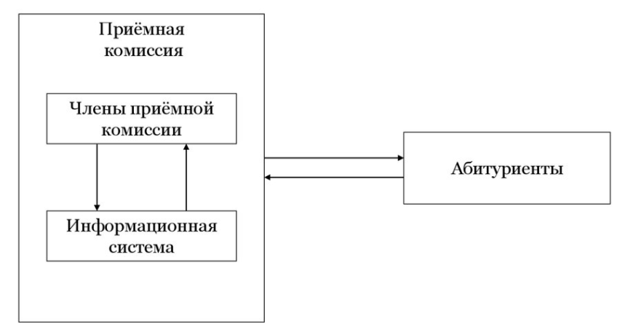

Рисунок 1.1 – Структура приемной комиссии

1.2 Определение проблемы предметной области

Оперативная работа приемной комиссии осуществляется за счет использования ИС «Приемная комиссия», которая позволяет автоматизировать работу от подготовки к приему абитуриентов до подведения итогов деятельности приемной комиссии.

Чаще всего с данной системой работает оператор ПК, основная деятельность которого состоит в следующем:

- организация информационной и профессионально ориентационной работы среди абитуриентов;

- обработка заявлений абитуриентов;

- регистрация данных в базе университета;

- прием документов от лиц, поступающих в образовательное учреждение;

- оформление личных дел абитуриентов.

Однако большая часть времени операторов ПК уходит на ведение обратной связи. В период пандемии Covid-19 интенсивность потока телефонных звонков в разы увеличилась, так как личное обращение абитуриента в приемную комиссию учебного заведения стало практически невозможным. Кроме того, необходимая информация для абитуриентов на веб-сайте СГУПС представлена разрозненно и в форме гипертекста, а социальные сети университета содержат дополнительный и порой отвлекающий контент.

Так, нынешний абитуриент столкнулся с проблемами поиска актуальной информации по вопросам поступления и получения оперативных ответов на них. Исходя из данных проблем, можно сказать, что ИС «Приемная комиссия» в значительной степени оптимизирует процесс приема и обработки заявлений абитуриентов, но практически не предоставляет удобного автоматизированного канала коммуникации для информирования будущих студентов.

1.3 Решение проблемы

Определив проблему предметной области, перейдем к ее решению, которое видится в разработке виртуального цифрового помощника, реализованного в форме чат-бота.

Чат-бот – это виртуальная программа-собеседник, которая выясняет потребности пользователя, а затем удовлетворяет их посредством ведения диалога с клиентами на естественном языке.

Исходя из определения чат-бота, виртуальный цифровой помощник для абитуриента – это веб-сервис для смартфонов и персональных компьютеров, предназначенный для ведения диалога с абитуриентами, с целью выяснения их запросов, поиска и выдаче ответов на них.

Данный веб-сервис должен автоматизировать следующие бизнес-процессы организации:

- информирование абитуриентов о порядке прохождения процедуры подачи заявления;

- предоставление информации о перечне специальностей, форме обучения и требуемых экзаменов;

- предоставление информации о процедуре заселения в общежития;

- предоставление контактов и данных для связи с конкретными лицами;

- информирование абитуриентов о процедуре проведения вступительных испытаний;

- отображение предварительных списков абитуриентов.

1.4 Постановка цели, задачи

Исходя из предложенного решения проблемы, на данном этапе необходимо установить цель и задачи.

Так, цель создания системы: автоматизация совокупности бизнес-процессов, выполняемых в течение работы приемной комиссии при осуществлении коммуникативного взаимодействия с абитуриентами.

Для достижения поставленной цели необходимо выполнить следующие задачи:

- описать бизнес-процессы, осуществляемые в организации;

- описать бизнес-процессы после внедрения информационной системы в деятельность организации;

- спроектировать и разработать графический интерфейс;

- построить концептуальную модель;

- создать структуру базы данных с использованием СУБД;

- разработать информационную систему;

- разработать руководство пользователя.

1.5 Вывод об аналитическом исследовании

Анализ предметной области показал, что разрабатываемая информационная система должна обеспечить: снижение нагрузки на операторов ПК, отображение содержательной информации абитуриентам в удобной форме, непрерывный канал связи, оперативные ответы на вопросы, информирование о порядке прохождения процедуры поступления, консультация по дополнительным вопросам работы приемной комиссии.

2 Проектирование информационной системы

2.1 Моделирование бизнес-процессов организации

Для моделирования бизнес-процессов выбрана методология UML. Unified Modeling Language (UML) – унифицированный язык моделирования: modeling подразумевает создание модели, описывающей объект; unified (универсальный, единый) – подходит для широкого класса проектируемых программных систем, различных областей приложений, типов организаций, уровней компетентности, размеров проектов [1]. Диаграммы UML описывают границы, структуру и поведение как всей системы, так и отдельных объектов в ее составе.

Унифицированный язык включает в себя 12 типов диаграмм, среди которых: четыре типа диаграмм относятся к структурным, пять типов описывают поведенческие особенности системы, и три представляют физическое функционирование системы (диаграммы взаимодействия).

Так, наиболее актуальными являются следующие типы диаграмм UML:

- диаграмма классов (Class diagram);

- диаграмма объектов (Object diagram);

- диаграмма вариантов использования (Usecase diagram);

- диаграмма последовательности (Sequence diagram);

- диаграмма состояний (State diagram);

- диаграмма деятельности (Activity diagram).

Чаще всего диаграммы UML используются для описания рабочих процессов при разработке программного обеспечения. UML-диаграммы доступно передают информацию всем заинтересованным участникам процесса создания продукта.

Также стоит отметить, что при помощи UML можно легко преобразовать объектно-ориентированную модель в схему реляционной базы данных.

2.1.1 В первую очередь построена диаграмма вариантов использования (Use Case Diagram), так как именно она является исходным концептуальным представлением системы в процессе ее проектирования и разработки.

Суть данной диаграммы состоит в следующем: проектируемая система представляется в виде множества актеров, взаимодействующих с системой при помощи вариантов использования. Диаграмма вариантов использования процесса «Консультация абитуриента оператором ПК» представлена на рисунке 2.1.

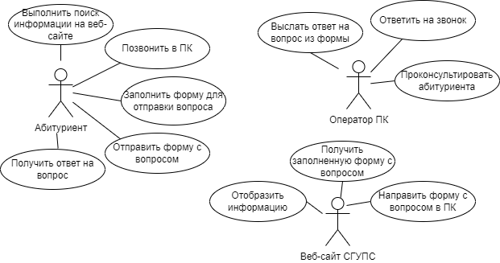

Рисунок 2.1 – Диаграмма вариантов использования процесса «Консультация абитуриента оператором ПК»

В данном процессе участвуют три актера: абитуриент, оператор ПК и веб-сайт СГУПС.

На рисунке 2.2 представлена диаграмма вариантов использования после внедрения информационной системы.

Проанализировав обе диаграммы, можно сказать, что внедрение виртуального цифрового помощника в значительной степени оптимизировало процесс консультации абитуриентов и освободило от данной задачи операторов приемной комиссии.

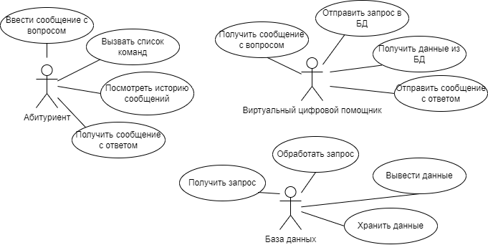

Рисунок 2.2 – Диаграмма вариантов использования процесса «Консультация абитуриента виртуальным цифровым помощником»

2.1.2 Далее построена диаграмма последовательности (Sequence Diagram) - диаграмма, которая служит для представления взаимодействия элементов модели в форме последовательности сообщений и соответствующих событий на линиях жизни объектов.

Данные диаграммы фокусируются на времени и визуально показывают порядок взаимодействия, используя вертикальную ось диаграммы для представления периода, когда отправляются сообщения. Полученная диаграмма последовательности процесса «Поиск перечня специальностей при помощи веб-сайта СГУПС» представлена на рисунке 2.3. В данном процессе абитуриент самостоятельно осуществляет поиск необходимой информации при помощи веб-сайта.

На рисунке 2.4 представлена диаграмма последовательности после внедрения информационной системы.

Проанализировав обе диаграммы, заметно, что оптимизирован процесс поиска перечня специальностей абитуриентом, так как виртуальный цифровой помощник осуществляет поиск запрашиваемой абитуриентом информации в базе данных и выдает ответ в сжатой форме.

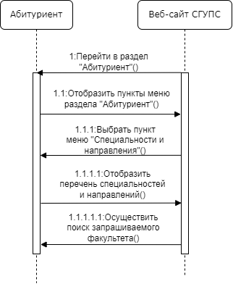

Рисунок 2.3 – Диаграмма последовательности процесса «Поиск перечня специальностей при помощи веб-сайта СГУПС»

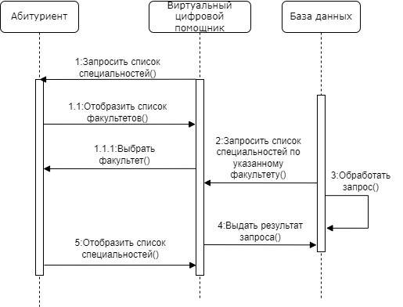

Рисунок 2.4 – Диаграмма последовательности процесса «Поиск перечня специальностей при помощи виртуального цифрового помощника»

2.1.3 Следующим шагом построена диаграмма активности (Activity diagram), которая используется для создания более «продвинутых» блок-схем, в этом случае часто применяются конструкции принятия решения, а также разделения и слияния потоков управления. Полученная диаграмма активностей процесса «Информирование поступающих об обновлении предварительных списков абитуриентов» представлена на рисунке 2.5.

На рисунке 2.6 представлена диаграмма активностей после внедрения информационной системы.

Проанализировав обе диаграммы, видно, что оптимизирован процесс информирования абитуриента, так как виртуальный цифровой помощник осуществляет рассылку подписанным пользователям при получении обновленных данных.

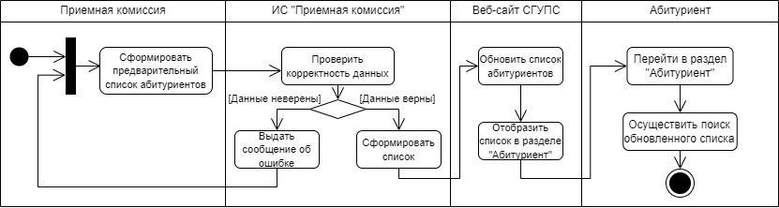

Рисунок 2.5 – Диаграмма активностей процесса «Информирование поступающих об обновлении предварительных списков абитуриентов»

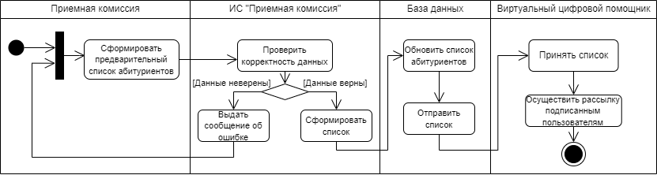

Рисунок 2.6 – Диаграмма активностей процесса «Информирование поступающих об обновлении предварительных списков абитуриентов при помощи виртуального цифрового помощника»

2.2 Обоснование выбора языка программирования

После моделирования и анализа бизнес-процессов необходимо выбрать наиболее подходящий язык программирования для разработки ИС. На сегодняшний день существует большое количество различных языков программирования, каждый из которых имеет свою специфику применения. Так, для того чтобы выбрать наиболее популярный и актуальный язык программирования, следует обратиться к рейтингу на 2020 год [2], который представлен на рисунке 2.7.

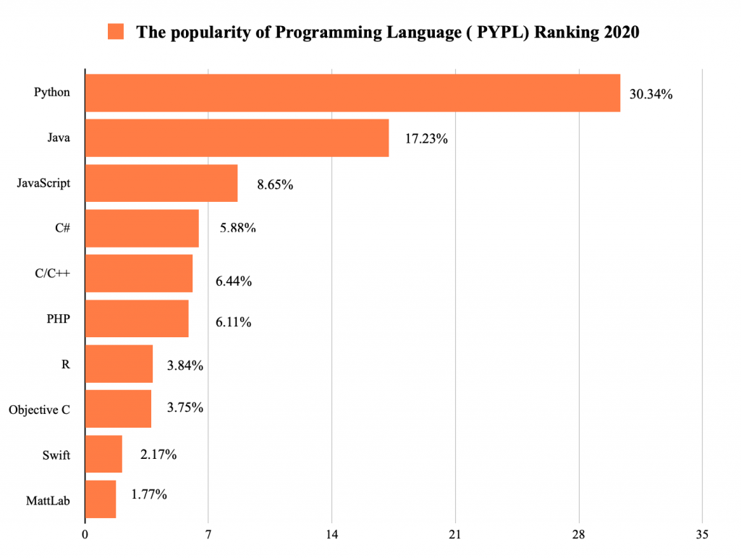

Рисунок 2.7 – Рейтинг языков программирования

Анализируя диаграмму, можно сделать вывод, что Python значительно опережает Java и JavaScript, которые ранее наоборот набирали свою популярность. Языки С/С++ и С# также сдвинулись на одну строчку ниже, но все равно остаются в топе пяти языков.

Популярность Python’а можно обосновать тем, что данный язык подходит для решения множества задач: как для разработки обычных программ, так и для создания нейросетей. Кроме того, Python поддерживает различные парадигмы программирования и довольно прост в изучении, особенно на начальном этапе [3].

Далее следует Java, преимущество которого состоит в том, что он позволяет разрабатывать и запускать приложения практически на всех компьютерных платформах. Также это основной язык разработки приложений для Android, что способствует его неизменной популярности.

JavaScript – мультипарадигменный язык программирования, позволяющий разрабатывать веб-приложения как на стороне клиента, так и на стороне сервера. Кроме того, JavaScript предоставляет веб-страницам интерактивные элементы, которые привлекают внимание пользователя [4].

C# – объектно-ориентированный язык программирования, который поддерживает несколько платформ, но чаще всего используется в основном для разработки под Windows. C# относится к семье языков с C-подобным синтаксисом, из них его синтаксис наиболее близок к C++ и Java [5].

Сильная сторона языка программирования C заключается в его производительности, он может быть использован для программирования на самых разных платформах. Обычно он используется для операционных систем, интерпретаторов, компиляторов и микроконтроллеров. C++ объектно-ориентирован, поддерживает ручное управление памятью и отлично подходит для сетевых, серверных и игровых приложений [6]. Фактически, в языке программирования C ++ есть почти все, что и в C, но он расширяет его функциональные возможности.

Изучив материалы в сети Интернет, было замечено, что для разработки чат-ботов чаще всего выбирают язык Python, так как именно он обладает обширным количеством библиотек, легок в освоении, а также имеет простой и понятный синтаксис. Кроме того, данный язык подойдет для разработки самообучающегося бота, основанного на машинном обучении.

2.3 Обоснование выбора среды разработки

Интегрированная среда разработки, ИСР (англ. IDE, Integrated Development Environment или Integrated Debugging Environment) – система программных средств, используемая программистами для разработки программного обеспечения (ПО).

Среда разработки включает в себя:

- текстовый редактор;

- транслятор (компилятор и/или интерпретатор);

- средства автоматизации сборки;

- отладчик.

Кроме того, IDE может содержать инструменты для интеграции с системами управления версиями и разнообразные средства для того, чтобы облегчить создание графического интерфейса приложения. Многие современные среды разработки также включают браузер классов, инспектор объектов и диаграмму иерархии классов для использования при объектно-ориентированной разработке ПО/

Python IDLE – редактор, поставляемый вместе с Python. Это базовый, упрощенный режим программирования на Python. Однако IDLE хороший редактор для изучения программирования и понимания основ языка. В нем есть оболочка Python – интерактивный интерпретатор. Его возможности обширны: автозавершение кода, подсветка синтаксиса, подбор отступа и базовый встроенный отладчик. Также, благодаря использованию библиотеки Tkinter, IDLE может применяться на многих платформах, среди которых Windows, Mac OS, Unix-подобные ОС [7].

Интерфейс данного IDE представлен на рисунке 2.8.

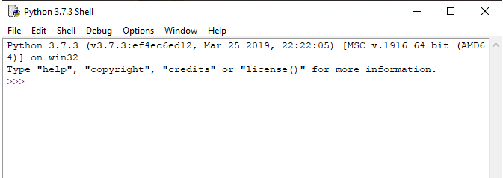

Рисунок 2.8 – Среда разработки Python IDLE

PyCharm – это интегрированная среда разработки, предназначенная специально для языка Python. Разработана чешской компанией JetBrains. Редактор имеет широкий набор возможностей, который облегчит написание кода, например: автозавершение и инспекция кода, подсветка ошибок, отладка, помощь в тестировании, система контроля версий и умный рефакторинг. IDE доступна на Microsoft Windows, Linux и MacOS. Есть бесплатная и платная профессиональная версии. Профессиональная IDE имеет несколько дополнительных функций, однако бесплатной версии также достаточно для большинства задач [7].

Из недостатков – необходимо наличие у ПК восьми гигабайт оперативной памяти, в противном случае IDE притормаживает и работает довольно медленно. Интерфейс данного IDE представлен на рисунке 2.9.

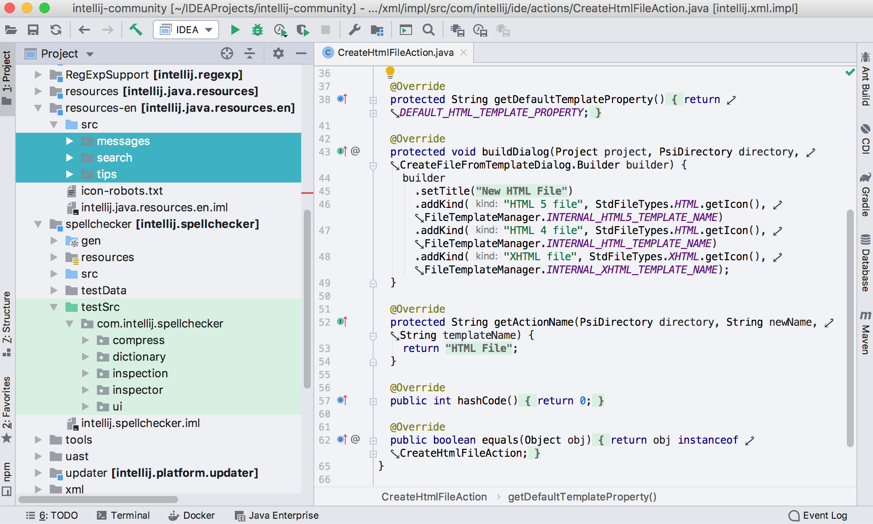

Рисунок 2.9 – Среда разработки PyCharm

Atom (в прошлом Atomicity) – многофункциональный текстовый редактор с открытым исходным кодом с поддержкой плагинов, написанных на JavaScript, и встраиваемых под управлением Git. Большинство плагинов имеют статус свободного программного обеспечения, разрабатываются и поддерживаются сообществом [8]. Редактор доступен для Linux, MacOS, Windows.

Поддержку Python можно легко подключить с помощью расширения, которое устанавливается прямо в Atom. Из недостатков можно выделить отсутствие встроенного компилятора и экрана отладки, однако их возможно добавить с помощью расширений. Интерфейс данного IDE представлен на рисунке 2.10.

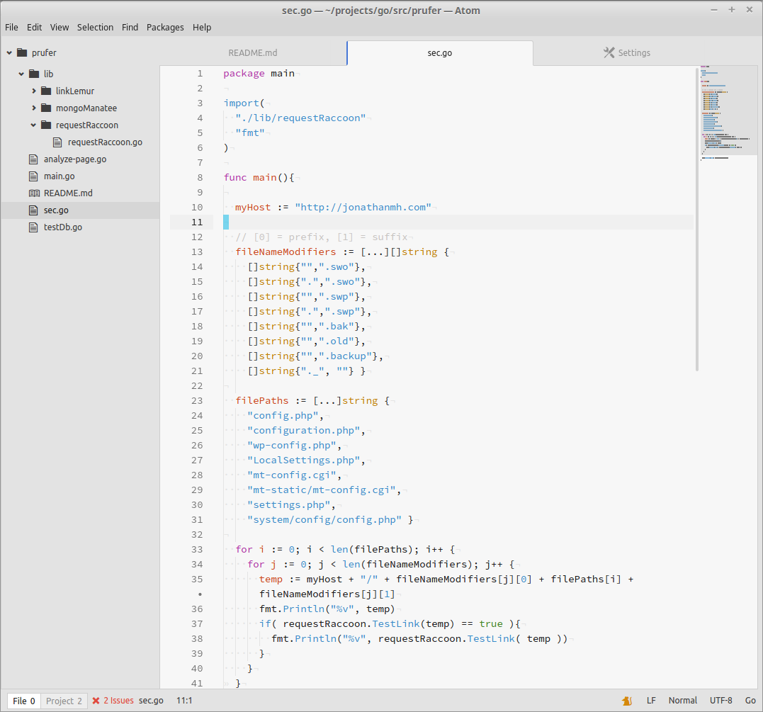

Рисунок 2.10 – Среда разработки Atom

Visual Studio – полнофункциональная среда разработки от Microsoft, доступная на Windows и Mac OS. Visual Studio имеет как платную, так и бесплатную версии. IDE позволяет разрабатывать приложения для разных платформ и предоставляет свой собственный набор расширений [9].

Возможно подключение бесплатного плагина Python Tools for Visual Studio (PTVS), позволяющего писать код на Python. Кроме того, данное расширение включает в себя IntelliSense для Python, отладку и другие инструменты. Основным недостатком считают поддержку большого количества языков программирования и наличие множества функций, из-за чего работа с Visual Studio может занять много времени в случае, если для разработки необходим только Python. Интерфейс данного IDE представлен на рисунке 2.11.

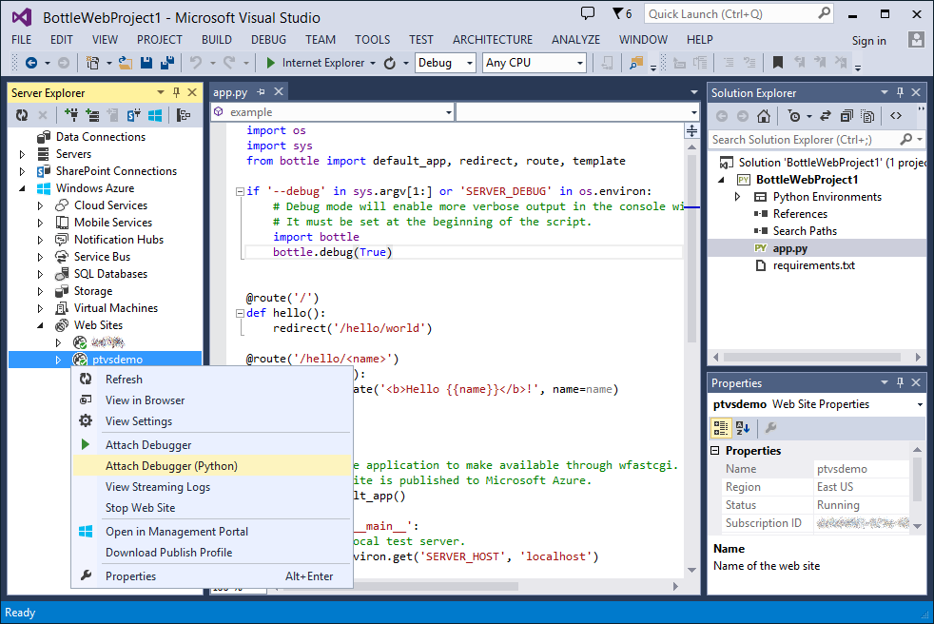

Рисунок 2.11 – Среда разработки Microsoft Visual Studio

После того, как перечислены и описаны наиболее распространенные и популярные среды разработки для языка Python, сопоставим характеристики представленных IDE в форме таблицы. Результат представлен в таблице 2.1.

Таблица 2.1 – Сравнение сред разработки

|  |  |  |  |  |
| --- | --- | --- | --- | --- |
| Критерий | Python IDLE | PyCharm | Atom | Microsoft Visual Studio |
| Бесплатный, в открытом доступе | + | + | + | + |
| Встроенный компилятор и/или интерпретатор | + | + | - | + |
| Запуск кода из среды | - | + | + | + |
| Встроенная отладка | + | + | - | + |
| Не требуется расширение для Python | + | + | - | - |
| Обширный функционал | - | + | + | + |

Анализируя таблицу, видно, что самыми подходящими средами разработки являются PyCharm и Microsoft Visual Studio, последний следует выбирать в том случае, если разработчик уже знаком с VS и имеет опыт работы. Однако при написании выпускной квалификационной работы в качестве среды разработки будет выбран PyCharm, так как он не перегружен обширным количеством компонентов и сосредоточен на одном языке, что облегчит процесс разработки программного кода.

2.4 Выбор платформы для развертывания информационной системы

В качестве платформы для развертывания виртуального цифрового помощника выступает мессенджер, под которым обычно понимают программу по обмену мгновенными текстовыми и голосовыми сообщениями, совершению телефонных звонков и ведению разговоров по видеосвязи.

В настоящее время мессенджеры в разы опережают социальные сети по следующим причинам: поддержка конфиденциальности, удобный интерфейс, наличие синхронизации сообщений между различными устройствами одного пользователя, упрощенная регистрация, отсутствие излишнего функционала и хранение всех диалогов в одном месте. В связи с этим, многим компаниям пришлось перенести свою деятельность и процесс общения с клиентами именно в мессенджеры. Так, в таблице 2.2 представлен рейтинг мессенджеров на 2021 год.

Таблица 2.2 – Рейтинг мессенджеров в России на 2021 год

|  |  |  |
| --- | --- | --- |
| Место в России | Название | Количество пользователей, % |
| 1 | WhatsApp | 73 |
| 2 | ВКонтакте | 38 |
| 3 | Viber | 26 |
| 4 | Telegram | 18 |

При этом Всероссийский центр изучения общественного мнения сообщает, что у молодежи в возрасте от 18 до 24 лет наиболее популярны мессенджеры «ВКонтакте» и «Telegram». Рассмотрим их более подробно.

«ВКонтакте» с 2018 года имеет свой мобильный мессенджер VK Me, который доступен для iOS и Android OS. Его запустили как отдельное приложение без привязки к профилю, в нём можно обмениваться сообщениями и контактами из телефонной книги, совершать голосовые и видеозвонки, отправлять любые файлы. Спустя время разработчики объединили мессенджер и социальную сеть в одно приложение и добавили новый функционал, что усложнило интерфейс и процесс пользования [10].

Однако среди особенностей «ВКонтакте» выделяют следующее:

- удобная система пользователей;

- площадка для развития бизнеса;

- наличие сообществ и групп по интересам;

- развитая система поиска с фильтрацией.

В июне 2020 года количество пользователей «ВКонтакте» в России составило 73 млн, а в мире – 97 млн человек. Однако ведение собственного бизнеса в данном приложении затруднительно, так как основная цель «ВКонтакте» – общение и развлечение. Данный факт отразился и на чат-ботах, поэтому они не столь популярны у пользователей данного сервиса, чем, например, у Telegram.

Telegram – кроссплатформенный мессенджер с функциями VoIP, позволяющий обмениваться текстовыми, голосовыми и видеосообщениями, стикерами и фотографиями, файлами многих форматов. Также можно совершать видео- и аудиозвонки, организовывать конференции, многопользовательские группы и каналы [11].

Среди преимуществ Telegram можно выделить следующее:

- приватность – все чаты зашифровываются, а сообщения уничтожаются через обозначенное время;

- быстрота – скорость доставки сообщений выше, чем у аналогов;

- распределение – сервера Telegram расположены по всему миру, что повышает отказоустойчивость;

- открытость – использование открытых протоколов MTProto и API, бесплатных для всех;

- отсутствие подписок и рекламы;

- простое начало работы, для регистрации нужен только номер телефона;

- отсутствие ограничений на размер сообщений и вложенных файлов.

Кроме того, Telegram доступен для всех популярных платформ, например, Android OS, iOS, Windows Phone, Linux, Windows и другие. Сейчас аудитория Telegram составляет более 400 млн человек в мире и 26,7 млн человек в России. В основном пользователи мессенджера работают в сфере IT, маркетинга и SMM. Основные цели использования Telegram – личная и бизнес-переписки, а также использование ботов [12].

2.5 Описание структуры базы данных

Перед разработкой базы данных необходимо описать ее структуру при помощи схемы «Сущность-связь» (Entity Relationship). ER-диаграмма показывает взаимосвязь разных сущностей внутри системы. При построении для описания сущностей используются прямоугольники, а для их связи – соединительные линии.

Сущность (entity) представляет тип объектов, которые должны храниться в базе данных. Каждая таблица в базе данных должна представлять одну сущность. Как правило, сущности соответствуют объектам из реального мира. У каждой сущности определяется набор атрибутов.

Над данными линиями обычно указываются числа, описывающие типы бинарных связей (1:1, 1:M, M:N) и обозначающие максимальное количество сущностей на каждой стороне связи [13].

Проведя анализ предметной области, выделено пять сущностей: «Абитуриент», «Факультет», «Специальность», «СписокАбитуриентов», «ПланПриема». В таблицах 2.3 – 2.7 дано описание каждой сущности.

Таблица 2.3 – Описание сущности «Абитуриент»

|  |  |
| --- | --- |
| Имя поля | Тип данных |
| **Код абитуриента** | int |
| СНИЛС | varchar(11) |
| ФИО | varchar(80) |
| Номер паспорта | varchar(10) |
| Номер телефона | varchar(11) |
| Адрес прописки | varchar(70) |

Таблица 2.4 – Описание сущности «Факультет»

|  |  |
| --- | --- |
| Имя поля | Тип данных |
| **Код факультета** | int |
| Название | varchar(60) |

Таблица 2.5 – Описание сущности «Специальность»

|  |  |
| --- | --- |
| Имя поля | Тип данных |
| **Код специальности** | int |
| *Код факультета* | int |
| Название | varchar(80) |
| Форма обучения | varchar(20) |
| Квалификация | varchar(20) |
| Вступительные испытания | varchar(60) |

Таблица 2.6 – Описание сущности «ПланПриема»

|  |  |
| --- | --- |
| Имя поля | Тип данных |
| *Код специальности* | int |
| Количество бюджетных мест | int |
| Количество целевых мест | int |
| Количество коммерческих мест | int |

Таблица 2.7 – Описание сущности «СписокАбитуриентов»

|  |  |
| --- | --- |
| Имя поля | Тип данных |
| *Код специальности* | int |
| *Код абитуриента* | int |
| Количество баллов | smallint |
| Вид финансирования | varchar(10) |
| Уровень квалификации | varchar(20) |

Так, полученная ER-диаграмма представлена на рисунке 2.12.

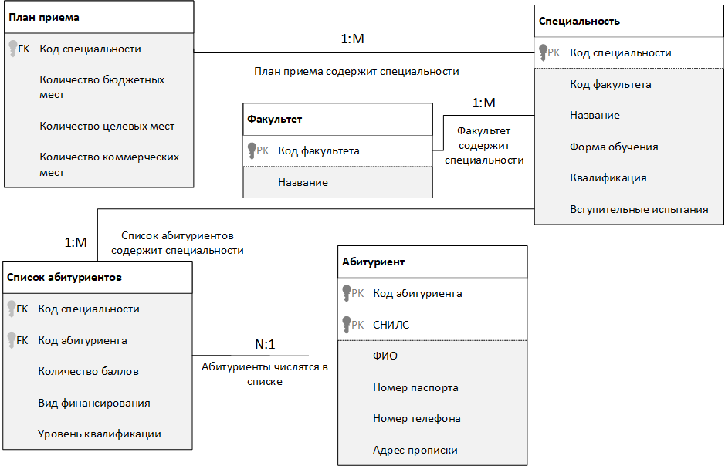

Рисунок 2.12 – Концептуальная модель базы данных

2.6 Вывод о проектировании системы

В процессе проектирования информационной системы было выполнено моделирование бизнес-процессов в нотации UML. Построены следующие типы диаграмм: вариантов использования, последовательности, активностей. Подводя итоги, можно сказать, что внедрение виртуального цифрового помощника в значительной степени оптимизирует процесс консультации абитуриентов, что видно из анализа представленных бизнес-процессов.

Также путем сравнительного анализа произведен выбор языка программирования, среды разработки и платформы для развертывания информационной системы. Таким образом, для написания программного продукта необходимо использовать язык Python, разработку вести в среде PyCharm, а внедрять систему следует на базе платформы Telegram.

3 Разработка информационной системы

3.1 Разработка функционала информационной системы

Для работы с информационной системой пользователь имеет возможность отправлять сообщения, использовать встроенное меню, а также команды. При помощи меню абитуриент может выбрать интересующий его раздел и узнать необходимую информацию.

Меню реализовано в виде клавиатуры, для создания которой потребуется объект InlineKeyboardMarkup. Данный объект включает в себя разметку и кнопки InlineKeyboardButton. Объект InlineKeyboardButton имеет два параметра: текст – то, что будет написано на кнопке, и callback_data (обратный вызов) – то, что отсылается боту при нажатии на кнопку [14].

В первую очередь создано основное меню mainKeyboard, ширина которого составляет одну кнопку. Данное меню включает в себя следующие разделы: «Важные даты поступления», «Правила приема в 2022/2023 году», «Факультеты и специальности», «Вступительные испытания», «Списки абитуриентов», «Еще». Полученный код представлен на рисунке 3.1.

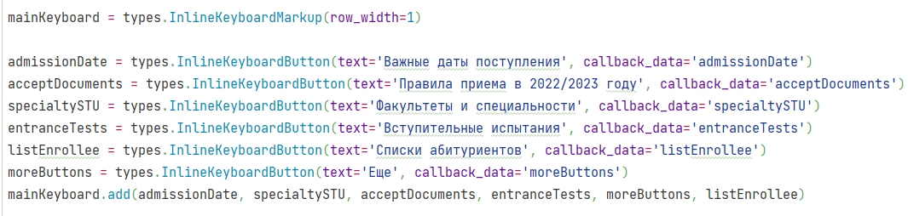

Рисунок 3.1 – Код создания клавиатуры mainKeyboard

Далее создано дополнительное меню, которое открывается по нажатию на раздел «Еще» и содержит более узкую информацию о поступлении. В данном меню имеются следующие разделы: «Магистратура/аспирантура», «Информация о проживании», «Контакты факультетов», «Связь с приемной комиссией», «Назад». Полученный код представлен на рисунке 3.2.

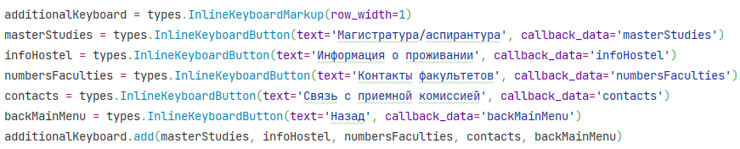

Рисунок 3.2 – Код создания клавиатуры additionalKeyboard

При выборе некоторых разделов открываются подменю для уточнения запроса пользователя, например, нажатие на раздел «Магистратура/Аспирантура» отображает подменю с разделами «Магистратура», «Аспирантура», «Назад». Полученный код представлен на рисунке 3.3.

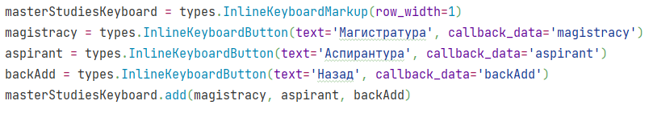

Рисунок 3.3 – Код создания клавиатуры masterStudiesKeyboard

Аналогично созданы подменю documentsKeyboard и magistracyKeyboard.

Для реагирования на входящие объекты callback_data (обратный вызов) разработан метод answerCallback(callback), в котором прописаны возможные приходящие вызовы. Так, на рисунке 3.4 представлен ответ на входящий вызов «specialtyFaculty», то есть ответ при выборе пользователем раздела «Факультеты и специальности».

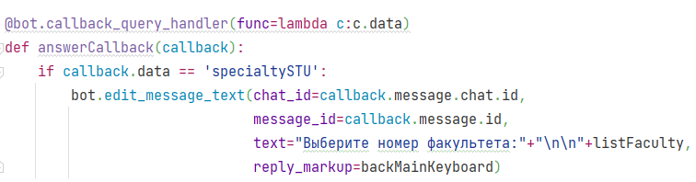

Рисунок 3.4 – Код метода answerCallback

В данном случае ответ представляет собой отправку сообщения со стороны чат-бота, в который передаются следующие параметры:

- chat_id – идентификатор чата;

- message_id – идентификатор сообщения;

- text – текст сообщения;

- reply_markup – объект для привязки клавиатуры к сообщению.

Так, для каждого обратного вызова предусмотрено ответное сообщение бота пользователю [15].

Также для более удобного взаимодействия с ботом и быстрого получения ответов добавлены команды:

- start – для начала диалога с ботом;

- menu – для возвращения к главному меню;

- contacts – для отображения контактов;

- help – для отображения справки по использованию бота.

Перед разработкой методов для реализации перечисленных команд необходимо использовать декоратор @message_handler, который реагирует на входящие сообщения. В данный декоратор могут передаваться команды, лямбда-функции, регулярные выражения, поддерживаемые типы сообщений и типы чатов.

В данном случае декоратор принимает перечисленные команды. Далее следует метод, в который передается объект message. На рисунках 3.5 – 3.6 представлен код реализации команд «start» и «menu». Аналогично реализованы команды «contacts» и «help».

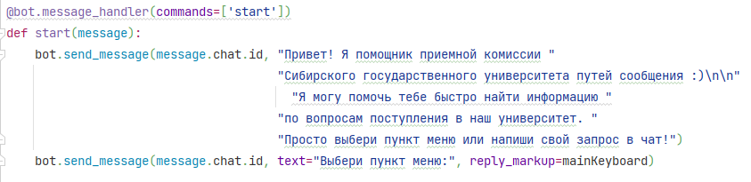

Рисунок 3.5 – Код метода start

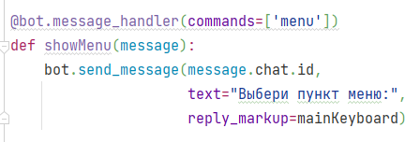

Рисунок 3.6 – Код метода showMenu

3.2 Подключение и осуществление запросов к базе данных

На данном этапе перейдем к работе с базой данных. В начале создадим файл database.py, в котором будет производиться работа с базой данных. Подключение будет осуществляться к базе данных SQLite, так как по умолчанию стандартная библиотека Python содержит модуль sqlite3 [16].

Сперва необходимо загрузить библиотеку. Для этого нужно использовать следующую команду: import sqlite3. Далее создадим соединение и укажем путь к имеющейся базе данных при помощи кода, представленного на рисунке 3.7.

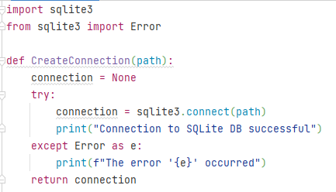

Рисунок 3.7 – Создание функции CreateConnection()

В данном коде происходит импорт sqlite3 и класса Error. Затем определяем функцию СreateСonnection(), которая принимает путь к базе данных SQLite. Метод connect() принимает в качестве параметра путь к базе данных SQLite. Если база данных в указанном месте существует, будет установлено соединение, в противном случае по указанному пути будет создана новая база данных и так же установлено соединение. Далее выведется строка об успешном подключении. В случае, если возникнет исключение, то оно будет перехвачено, и консоль отобразит сообщение об ошибке. В результате функция возвращает объект connection.

Для выполнения запросов в SQLite используется метод cursor.execute(). Сперва следует определить функцию ExecuteReadQuery(), которая использует этот метод. Функция будет принимать объект connection и строку запроса. Далее строка запроса будет передаваться методу execute() [17]. Полученный код представлен на рисунке 3.8.

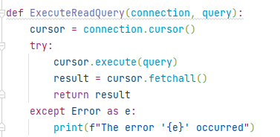

Рисунок 3.8 – Создание функции ExecuteReadQuery()

В данной функции используется метод fetchall(), который позволяет извлечь все строки результата запроса, возвращая их в виде набора последовательностей.

Далее осуществим запрос, результатом которого будет являться список факультетов университета. Полученный код представлен на рисунке 3.9.

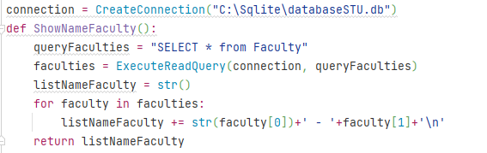

Рисунок 3.9 – Создание функции ShowNameFaculty()

Сперва формируем соединение с базой данных по указанному пути C:\Sqlite\databaseSTU.db. Далее запишем запрос в параметр и передадим его в функцию ExecuteReadQuery. Также создадим строку listNameFaculty, в которую будем записывать результат. Цикл for … in подобен циклу foreach, с помощью него проходимся по объектам faculty, записывая данные об идентификаторе и наименовании факультета в строку listNameFaculty.

Вызов данной функции осуществляется в файле bot.py при помощи кода, представленного на рисунке 3.10.

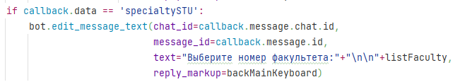

Рисунок 3.10 – Вызов функции ShowNameFaculty()

Далее осуществим запрос, результатом которого будет являться список специальностей и направлений выбранного факультета. Полученный код представлен на рисунке 3.11.

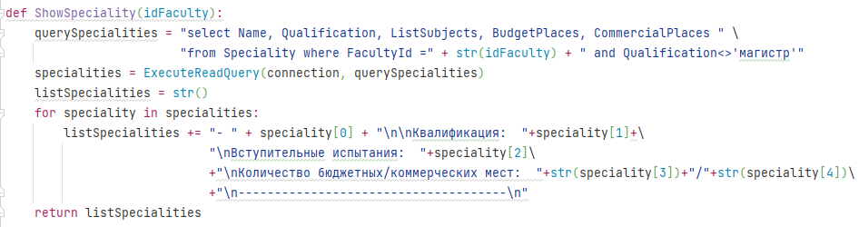

Рисунок 3.11 – Создание функции ShowSpeciality()

В первую очередь запишем запрос, который будет передаваться в параметр querySpecialities: «select Name, Qualification, ListSubjects, NumberPlaces from Speciality where FacultyId =» + str(idFaculty). Результатом данного запроса будет являться список из специальностей с указанием их наименования, квалификации, вступительных испытаний, количества бюджетных и коммерческих мест.

Созданный запрос передадим в функцию ExecuteReadQuery. Также создадим строку listSpecialities, в которую будем записывать результат при помощи цикла for … in.

Вызов данной функции осуществляется в файле bot.py при помощи кода, представленного на рисунке 3.12.

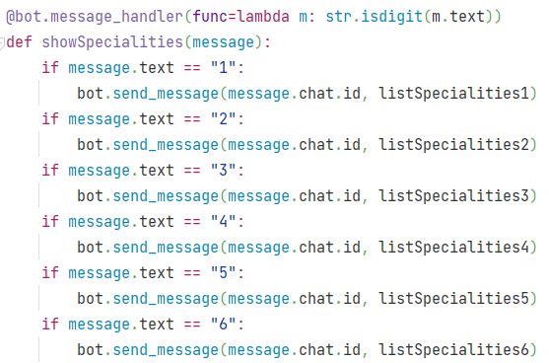

Рисунок 3.12 – Вызов функции ShowSpeciality()

3.3 Вывод о разработке информационной системы

В рамках третьей главы разработана информационная система на языке Python в среде PyCharm. В процессе работы выполнено подключение к базе данных SQLite и реализованы запросы к ней. Также выполнена обработка ошибок и некорректно введенных данных.

Для навигации было предусмотрено и разработано меню, реализованное в виде клавиатуры с разделами. Кроме того, добавлены четыре команды для быстрого доступа к основной информации.

Готовая система развернута в кроссплатформенной системе мгновенного обмена сообщениями Telegram, функционирующего на персональных компьютерах и смартфонах всех типов операционных систем.

Приложение позволяет информировать и консультировать абитуриентов ФГБОУ ВО «СГУПС» по всем вопросам поступления.

4 Руководство пользователя

4.1 Подготовка к работе

Для работы с виртуальным цифровым помощником требуется установить мессенджер «Telegram» на персональный компьютер или на смартфон. Установочный файл можно найти на официальном сайте <https://tlgrm.ru> или в Google Play, AppStore.

После установки программы появится окно «Start messaging». Далее вводим свой номер мобильного телефона, к которому будет привязан аккаунт Telegram. Окно для ввода представлено на рисунке 4.1.

[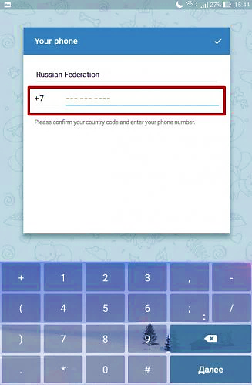](https://telegram.org.ru/uploads/posts/2017-06/1497020599_3.jpg)

Рисунок 4.1 – Окно для ввода номера телефона

Затем на указанный номер поступит входящий вызов от сервиса утилиты, таким образом происходит активация аккаунта. Процесс представлен на рисунке 4.2.

[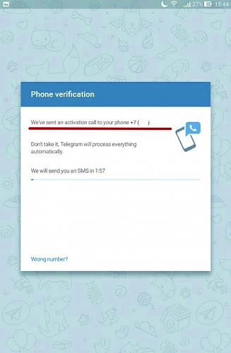](https://telegram.org.ru/uploads/posts/2017-06/1497020591_4.jpg)

Рисунок 4.2 – Активация аккаунта

В окне, представленном на рисунке 4.3, имеются два поля, в которых необходимо указать имя и фамилию. На этом регистрация аккаунта будет завершена и можно приступать к работе.

[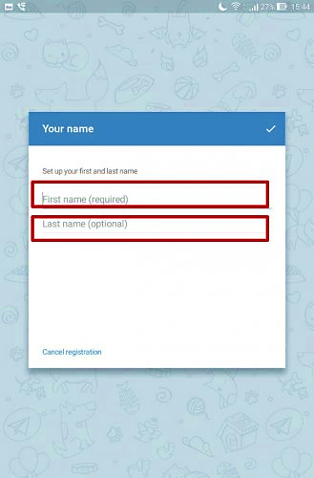](https://telegram.org.ru/uploads/posts/2017-06/1497020569_5.jpg)

Рисунок 4.3 – Окно для имени и фамилии

Для того, чтобы найти виртуального цифрового помощника, в поисковую строку мессенджера следует ввести @helperSTU_bot и отправить любое сообщение, либо выбрать команду /start. Результат представлен на рисунке 4.4.

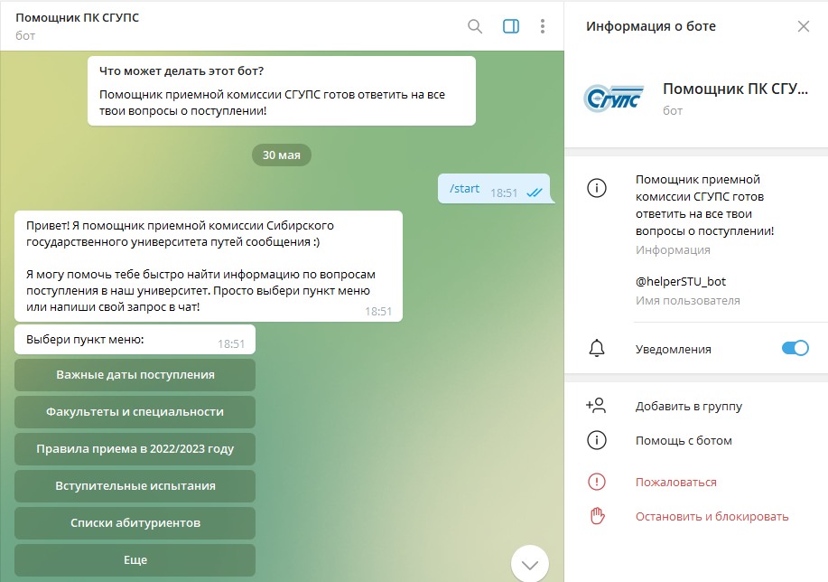

Рисунок 4.4 – Запуск чат-бота

4.2 Описание операций

Для работы с чат-ботом можно использовать как команды, введя символ слэша «\», так и кнопки, предлагаемые ботом. Процесс ввода команды представлен на рисунке 4.5.

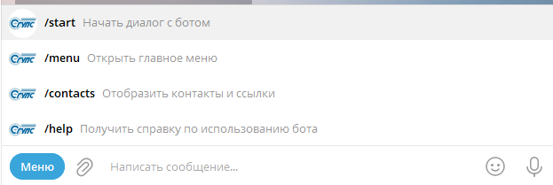

Рисунок 4.5 – Ввод и выбор команды

Чат-бот имеет главное меню, которое включает в себя следующие основные разделы: «Важные даты поступления», «Факультеты и специальности», «Правила приема в 2022/2023 году», «Вступительные испытания», «Списки абитуриентов», «Еще». Главное меню представлено на рисунке 4.6.

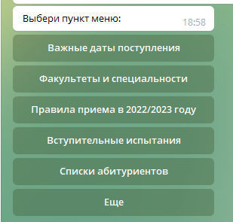

Рисунок 4.6 – Главное меню чат-бота

При выборе пункта «Еще» открывается дополнительное меню, в котором отображены разделы: «Магистратура/аспирантура», «Информация о проживании», «Контакты факультетов», «Связь с приемной комиссией», «Назад». Дополнительные пункты меню представлены на рисунке 4.7.

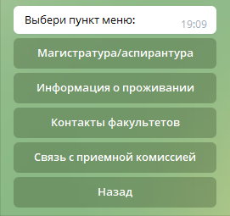

Рисунок 4.7 – Дополнительные пункты меню чат-бота

При переходе по пункту меню «Важные даты поступления» пользователь может узнать информацию об основных датах поступления, а именно: о периоде подачи заявлений, об окончании работы приемной комиссии, о датах зачисления в университет. Результат представлен на рисунке 4.8.

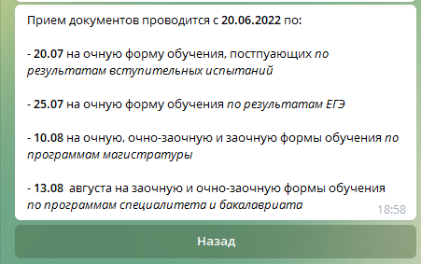

Рисунок 4.8 – Выбор пункта меню «Важные даты поступления»

При переходе по пункту меню «Факультеты и специальности» пользователю следует выбрать номер факультета, о специальностях которого ему необходимо узнать, а затем будут отображены специальности данного факультета с кратким описанием о каждом. Так, в описание специальности входит квалификация, список вступительных испытаний, количество бюджетных и коммерческих мест. Результат работы программыпредставлен на рисунках 4.9 – 4.10.

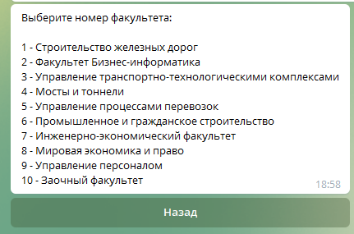

Рисунок 4.9 – Выбор пункта меню «Факультеты и специальности»

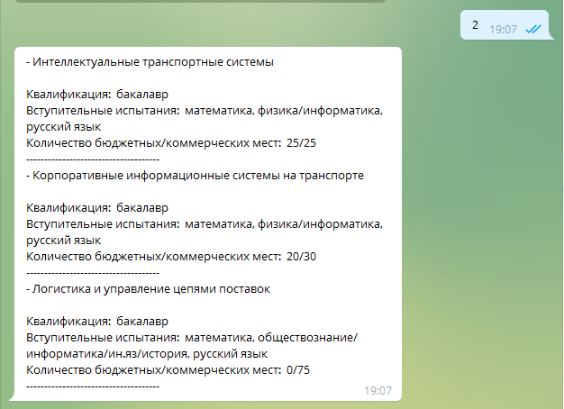

Рисунок 4.10 – Выбор номера факультета для вывода специальностей

При переходе по пункту меню «Правила приема в 2022/2023 году» выводятся следующие три пункта меню: «Как подать документы?», «Перечень требуемых документов» и «Назад». Результат работы программы представлен на рисунке 4.11.

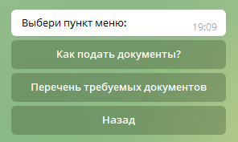

Рисунок 4.11 – Выбор пункта меню «Правила приема в 2022/2023 году»

При выборе пункта «Как подать документы?» выводится информация с вариантами подачи документов для поступления в университет. Результат работа программы представлен на рисунке 4.12.

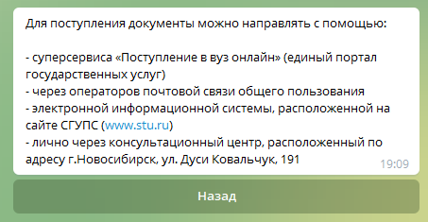

Рисунок 4.12 – Выбор пункта меню «Как подать документы?»

При выборе пункта меню «Перечень требуемых документов» отображается пронумерованный список необходимых документов для подачи заявления абитуриентом. Результат работы программы представлен на рисунке 4.13.

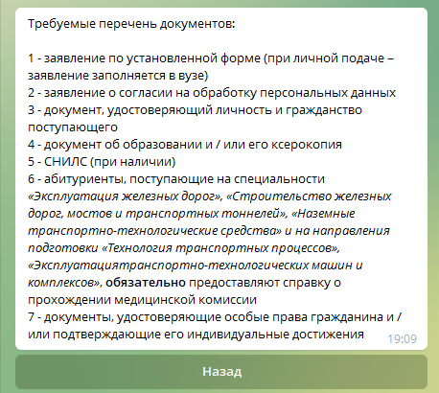

Рисунок 4.13 – Выбор пункта меню «Перечень требуемых документов»

При выборе пункта «Вступительные испытания» отображается документ, содержащий информацию о порядке проведения вступительных испытаний, а также ссылка на видео для подготовки к вступительному испытанию с прокторингом. Результат представлен на рисунке 4.14.

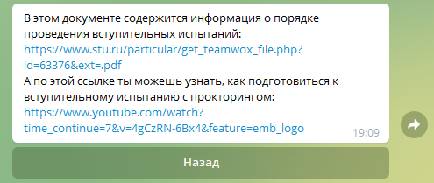

Рисунок 4.14 – Выбор пункта меню «Вступительные испытания»

При выборе пункта меню «Списки абитуриентов» отображается ссылка на раздел официального сайта СГУПС, также пользователь имеет возможность узнать свою позицию в предварительном списке абитуриентов. Для этого необходимо ввести номер СНИЛС, и чат-бот отобразит номер текущей позиции в соответствии со специальностью, на которую абитуриент подавал заявление. Результат представлен на рисунке 4.15.

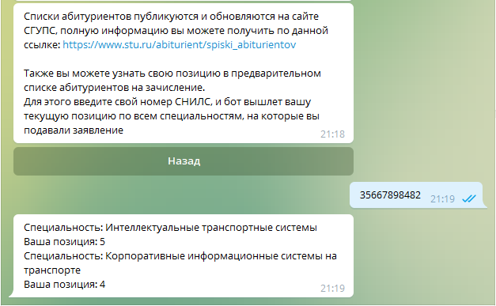

Рисунок 4.15 – Выбор пункта меню «Списки абитуриентов»

При выборе пункта меню «Магистратура/Аспирантура» отображается подменю с уточнением пользовательского запроса. Результат представлен на рисунке 4.16.

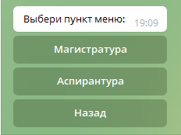

Рисунок 4.16 – Выбор пункта меню «Магистратура/Аспирантура»

При выборе пункта «Магистратура» отображается информация о поступлении в магистратуру. Результат представлен на рисунках 4.17 – 4.19.

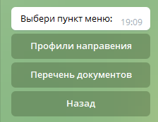

Рисунок 4.17 – Выбор пункта меню «Магистратура»

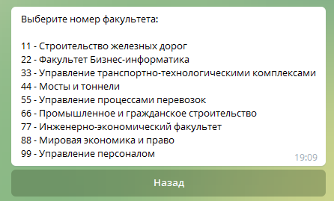

Рисунок 4.18 – Выбор пункта меню «Профили направления»

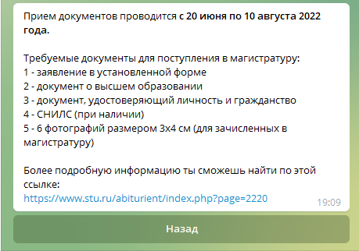

Рисунок 4.19 – Выбор пункта меню «Перечень документов»

При выборе пункта «Аспирантура» отображается информация о поступлении в аспирантуру. Результат представлен на рисунке 4.20.

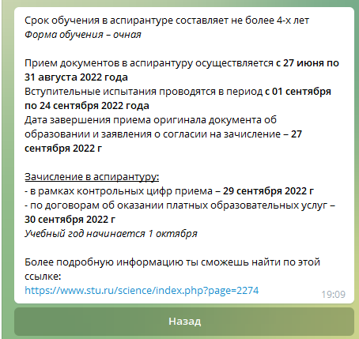

Рисунок 4.20 – Выбор пункта меню «Аспирантура»

При выборе пункта «Информация о проживании» выводится краткая информация о процедуре заселения в общежитие, а также ссылка на официальный сайт университета для получения более подробной информации по данному вопросу. Результат представлен на рисунке 4.21.

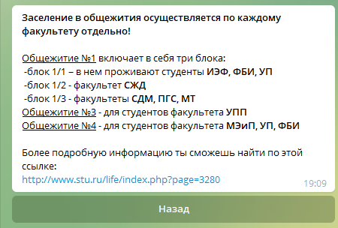

Рисунок 4.21 – Выбор пункта меню «Информация о проживании»

При выборе пункта «Контакты факультетов» отображаются номера телефонов приемных комиссий факультетов и ссылки на их сайты. Результат представлен на рисунке 4.22.

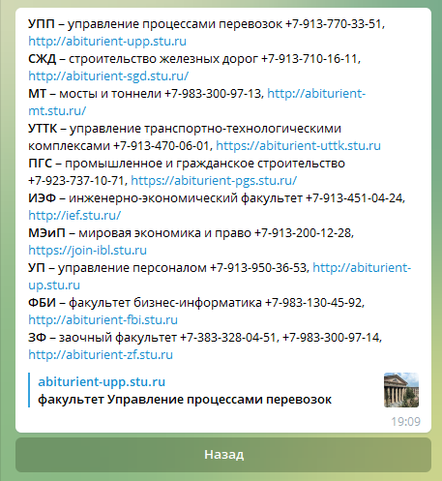

Рисунок 4.22 – Выбор пункта меню «Контакты факультетов»

При выборе пункта «Связь с приемной комиссией» отображаются ссылки и номера телефонов для связи с приемной комиссией университета. Результат представлен на рисунке 4.23.

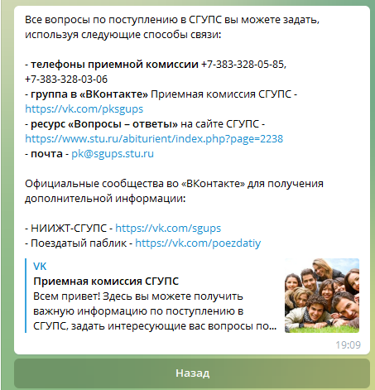

Рисунок 4.23 – Выбор пункта меню «Связь с приемной комиссией»

ЗАКЛЮЧЕНИЕ

Цель данной работы заключалась в оптимизации работы каналов коммуникации приемной комиссии посредством разработки виртуального цифрового помощника для абитуриентов ФГБОУ ВО «СГУПС».

Для достижения поставленной цели был решен ряд задач:

- проведен анализ деятельности организации;

- описаны бизнес-процессы, выполняемые в ходе деятельности организации;

- описаны бизнес-процессы после внедрения информационной системы в деятельность организации;

- определены требования к разрабатываемой информационной системе;

- выполнено проектирование информационной системы;

- разработана информационная система в соответствии с проектом;

- разработано руководство пользователя.

В процессе проведения теоретической и практической работы решены поставленные задачи, а следовательно, достигнута цель. Исходя из этого, выпускную работу можно считать комплексно проработанной и выполненной в полном объеме.

Результатом выполнения данной работы является программный продукт, отвечающий всем заявленным требованиям и полностью готовый к внедрению в деятельность приемной комиссии ФГБОУ ВО «СГУПС».

СПИСОК ИСПОЛЬЗОВАННЫХ ИСТОЧНИКОВ

1 UML для бизнес-моделирования: зачем нужны диаграммы процессов [Электронный ресурс]. – URL: https://evergreens.com.ua/ru/articles/uml-diagrams.html (15.05.2022).

2 Рейтинг языков программирования 2020 [Электронный ресурс]. – URL: https://techrocks.ru/2020/02/08/programming-languages-rank-2020/ (Дата обращения: 15.05.2022).

3 Язык программирования Python [Электронный ресурс]. – URL: https://web-creator.ru/articles/python (Дата обращения: 18.05.2022).

4 Введение в JavaScript [Электронный ресурс]. – URL: https://learn.javascript.ru/intro (Дата обращения: 18.05.2022).

5 Документация по C# [Электронный ресурс]. – URL: https://docs.microsoft.com/ru-ru/dotnet/csharp/ (Дата обращения: 18.05.2022).

6 C или C++: объяснение основных языковых различий [Электронный ресурс]. – URL: https://bestprogrammer.ru/programmirovanie-i-razrabotka/c-ili-c-obyasnenie-osnovnyh-yazykovyh-razlichij (Дата обращения: 18.05.2022).

7 Выбираем самый удобный редактор кода Python [Электронный ресурс]. – URL: https://habr.com/ru/company/skillfactory/blog/521838/ (20.05.2022).

8 IDE для работы Python [Электронный ресурс]. – URL: https://pythoninfo.ru/osnovy/ide (20.05.2022).

9 Официальный сайт Visual Studio: IDE [Электронный ресурс]. – URL: https://visualstudio.microsoft.com/ru/ (20.05.2022).

10 VK для разработчиков. Документация [Электронный ресурс]. – URL: https://dev.vk.com/guide (22.05.2022).

11 Официальный сайт Telegram Messenger [Электронный ресурс]. – URL: https://telegram.org/?setln=ru (22.05.2022).

12 Telegram для разработчиков [Электронный ресурс]. – URL: https://tlgrm.ru/docs (22.05.2022).

13 ER-диаграмма (ERD): определение и обзор [Электронный ресурс]. – URL: https://www.lucidchart.com/pages/ru/erd-диаграмма (23.05.2022).

14 Aiogram’s Documentation [Электронный ресурс]. – URL: https://docs.aiogram.dev/en/latest/index.html (23.05.2022).

15 Aiogram’s Documentation. Telegram data types [Электронный ресурс]. – URL: https://docs.aiogram.dev/en/latest/telegram/types/chat.html (23.05.2022).

16 Руководство по SQLite в Python [Электронный ресурс]. – URL: https://pythonru.com/osnovy/sqlite-v-python (24.05.2022).

17 SQLite Documentation [Электронный ресурс]. – URL: https://www.sqlite.org/docs.html (24.05.2022).